2021年4月电影备案公示划重点

2021年6月4日，4月的电影备案公示发布，其中最遥远的是影重备字〔2019〕第009号的《英雄若兰》，最近期的是影剧备字〔2021〕第1723号的《波涛汹涌》，慷田AI聚焦关注的项目有中国电影的《伟大的战争·抗美援朝》、儒意的《爱不远去》、光线的《约会清单》、《谢谢你来爱我》、《谁的青春不迷茫2》、《茶啊二中》、华策的《渊野边》、思美的《林中空地》、慈文的《偶遇通缉犯》以及横店的《西游记之真假美猴王》。

2021年6月4日，4月整月的备案公示新鲜出炉！这一批次中，最遥远的项目是《英雄若兰》，备案号为影重备字〔2019〕第009号，最近期的项目是《波涛汹涌》，备案号为影剧备字〔2021〕第1723号。本次完成备案的共计故事影片257部、纪录影片14部、动画影片10部、科教影片5部、特种影片1部以及合拍影片1部。

本批次中，大数据分析识别出13部上市影视公司关联项目，占比4.51%。结合题材与出品方实力，慷田AI聚焦关注以下项目，题材类型包括了青春爱情、伦理剧情、战争和神话。  
  
《约会清单》  
编剧：徐聪容  
备案单位：北京光线传媒股份有限公司  
30岁依旧单身的阮清辉陷入结婚焦虑，她受闺蜜启发，将身边的单身男性按照身高、学历、工作等条件列成表格，逐一约会，闹出不少笑话，想要放弃时意外遇到多情的沈晏和温柔的陆星沉后，阮清辉陷入了两难的抉择  
  
《谢谢你来爱我》  
编剧：林楷淳  
备案单位：北京光线影业有限公司  
高中时期，罗宇失手打碎教学楼的玻璃，当时刚好站在窗下的女同学董娜被砸伤，成了植物人，罗宇也因此家破人亡。多年后罗宇重遇董娜并照顾她直至清醒过来。罗宇决定用此生陪伴瘫痪的董娜并隐瞒真相，为她编织一个梦  
  
《爱不远去》  
编剧：胡绍祥  
备案单位：京唐儒意（厦门）影业有限公司  
讲述了女画家霍雅兰.舞蹈演员周雪莲和摄影师高天启的爱情故事，高天启在送霍雅兰赴法留学的路上出了车祸，导致失明失忆。身患癌症的周雪莲巡演回来，离世后将眼角膜捐献给高天启，霍雅兰归来，唤醒了高天启的记忆  
  
《伟大的战争·抗美援朝》  
编剧：待定  
备案单位：中国电影股份有限公司  
该片将从中央政府决定入朝作战作为故事起点，直到签署停战协议为结尾，全景式、多层次地展现英雄的人民志愿军抗美援朝作战的伟大事迹。  
  
《偶遇通缉犯》  
编剧：朱建伟  
备案单位：无锡慈文传媒有限公司  
何刚目击凶案却被路过的郑金磊误认是疑犯。何刚为证清白与郑金磊一同跟踪劫匪。不料郑金磊却另有所图。二人发生分歧，何刚决定协助警方。经过一系列凶险的追击，终将劫匪绳之以法。郑金磊也因贪欲自食其果。  
  
《谁的青春不迷茫2》  
编剧：刘同  
备案单位：小森林（扬州）影业有限公司、北京光线影业有限公司  
2008年，在湘南小城的高中里，一个成绩很差的女孩在高二会考结束后，主动申请并入重点班学习，只为接近那个她仰望的人。始终不言弃的她，在高三经历了一场洗礼式的热血青春，为自己的人生制造了奇迹。  
  
《林中空地》  
编剧：郑威  
备案单位：成都思美传媒有限责任公司、思美传媒股份有限公司  
39岁的胡世在大城市过着极其单调和重复的生活，因为一个偶然的机缘踏上了寻找二十年未曾联系的高中好友周易的路，然而这条寻找之路上遇见的人和事却让胡世仿佛走进了密林中的空地——不见去路也不见归途。  
  
《茶啊二中》  
编剧：茶啊二中  
备案单位：北京光线影业有限公司、吉林省凝羽动画有限公司  
初二三班最调皮的“差生”王强和“严格班主任”石妙娜意外的互换了身体，压迫已久的王强过了一把当班主任的瘾，石妙娜也体会到了做“差生”的滋味。石妙娜的公开课比赛日期临近，二人急需找到换回身体的方法。  
  
《西游记之真假美猴王》  
编剧：魏春格  
备案单位：横店影视制作有限公司、苏州米粒数字科技有限公司  
故事讲述了唐僧师徒四人去西天取经途中，悟空偶遇五百年前同自己一起“大闹天宫”的兄弟六耳。六耳希望悟空为当年一战复仇，这使悟空陷入了两难的境地。两人的矛盾愈演愈烈，而这背后似乎隐藏着更大的阴谋。  
  
《渊野边》  
编剧：李亘  
备案单位：响想时代娱乐文化传媒（北京）有限公司、华策影业（天津）有限公司  
李小李来到东京交换留学，在餐馆打工时，和生活在底层的同乡人和本地人接触，发现大家各有各的隐忍和痛，却和他从陌生到熟悉，交换温暖和善意。当李小李离开这里时，发现因为他，大家生活都发生了或大或小的变化。

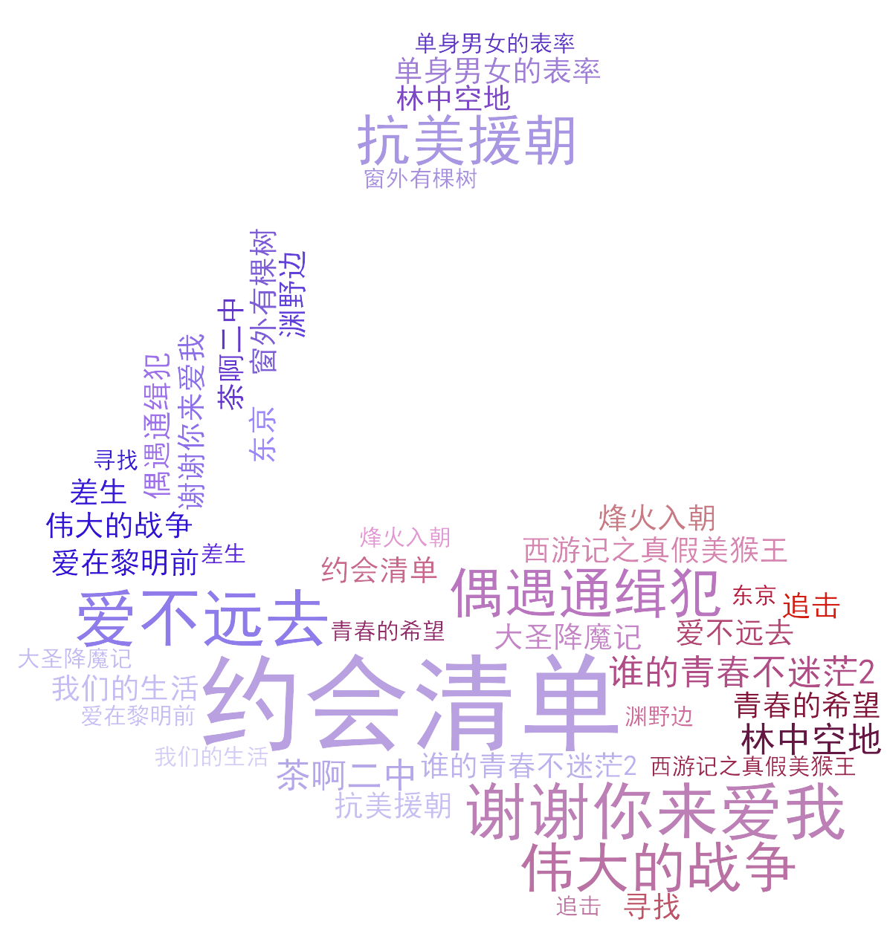

|  |
| --- |
|  |
| [1]《约会清单》 |
| 编剧: 徐聪容 |
| 备案单位: 北京光线传媒股份有限公司 |
| 30岁依旧单身的阮清辉陷入结婚焦虑，她受闺蜜启发，将身边的单身男性按照身高、学历、工作等条件列成表格，逐一约会，闹出不少笑话，想要放弃时意外遇到多情的沈晏和温柔的陆星沉后，阮清辉陷入了两难的抉择 |
|  |
| [2]《谢谢你来爱我》 |
| 编剧: 林楷淳 |
| 备案单位: 北京光线影业有限公司 |
| 高中时期，罗宇失手打碎教学楼的玻璃，当时刚好站在窗下的女同学董娜被砸伤，成了植物人，罗宇也因此家破人亡。多年后罗宇重遇董娜并照顾她直至清醒过来。罗宇决定用此生陪伴瘫痪的董娜并隐瞒真相，为她编织一个梦 |
|  |
| [3]《爱不远去》 |
| 编剧: 胡绍祥 |
| 备案单位: 京唐儒意（厦门）影业有限公司 |
| 讲述了女画家霍雅兰.舞蹈演员周雪莲和摄影师高天启的爱情故事，高天启在送霍雅兰赴法留学的路上出了车祸，导致失明失忆。身患癌症的周雪莲巡演回来，离世后将眼角膜捐献给高天启，霍雅兰归来，唤醒了高天启的记忆 |
|  |
| [4]《伟大的战争·抗美援朝》 |
| 编剧: 待定 |
| 备案单位: 中国电影股份有限公司 |
| 该片将从中央政府决定入朝作战作为故事起点，直到签署停战协议为结尾，全景式、多层次地展现英雄的人民志愿军抗美援朝作战的伟大事迹。 |
|  |
| [5]《偶遇通缉犯》 |
| 编剧: 朱建伟 |
| 备案单位: 无锡慈文传媒有限公司 |
| 何刚目击凶案却被路过的郑金磊误认是疑犯。何刚为证清白与郑金磊一同跟踪劫匪。不料郑金磊却另有所图。二人发生分歧，何刚决定协助警方。经过一系列凶险的追击，终将劫匪绳之以法。郑金磊也因贪欲自食其果。 |
|  |
| [6]《谁的青春不迷茫2》 |
| 编剧: 刘同 |
| 备案单位: 小森林（扬州）影业有限公司、北京光线影业有限公司 |
| 2008年，在湘南小城的高中里，一个成绩很差的女孩在高二会考结束后，主动申请并入重点班学习，只为接近那个她仰望的人。始终不言弃的她，在高三经历了一场洗礼式的热血青春，为自己的人生制造了奇迹。 |
|  |
| [7]《林中空地》 |
| 编剧: 郑威 |
| 备案单位: 成都思美传媒有限责任公司、思美传媒股份有限公司 |
| 39岁的胡世在大城市过着极其单调和重复的生活，因为一个偶然的机缘踏上了寻找二十年未曾联系的高中好友周易的路，然而这条寻找之路上遇见的人和事却让胡世仿佛走进了密林中的空地——不见去路也不见归途。 |
|  |
| [8]《茶啊二中》 |
| 编剧: 茶啊二中 |
| 备案单位: 北京光线影业有限公司、吉林省凝羽动画有限公司 |
| 初二三班最调皮的“差生”王强和“严格班主任”石妙娜意外的互换了身体，压迫已久的王强过了一把当班主任的瘾，石妙娜也体会到了做“差生”的滋味。石妙娜的公开课比赛日期临近，二人急需找到换回身体的方法。 |
|  |
| [9]《西游记之真假美猴王》 |
| 编剧: 魏春格 |
| 备案单位: 横店影视制作有限公司、苏州米粒数字科技有限公司 |
| 故事讲述了唐僧师徒四人去西天取经途中，悟空偶遇五百年前同自己一起“大闹天宫”的兄弟六耳。六耳希望悟空为当年一战复仇，这使悟空陷入了两难的境地。两人的矛盾愈演愈烈，而这背后似乎隐藏着更大的阴谋。 |
|  |
| [10]《渊野边》 |
| 编剧: 李亘 |
| 备案单位: 响想时代娱乐文化传媒（北京）有限公司、华策影业（天津）有限公司 |
| 李小李来到东京交换留学，在餐馆打工时，和生活在底层的同乡人和本地人接触，发现大家各有各的隐忍和痛，却和他从陌生到熟悉，交换温暖和善意。当李小李离开这里时，发现因为他，大家生活都发生了或大或小的变化。 |
|  |

慷田AI结合自主调研及多方大数据比对，通过分析、建模，提炼关键信息。电影立项备案公示信息来自中国国家电影局 China Film Administration, 官方网址 http://www.chinafilm.gov.cn/chinafilm 。